**INCREIBLE INDIA**

con todo incluido

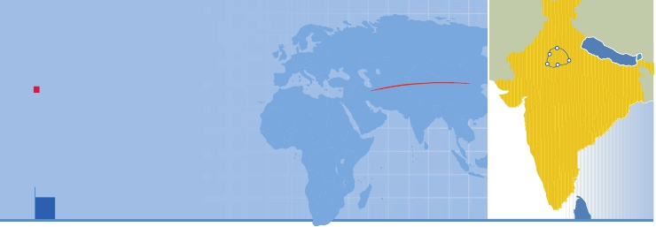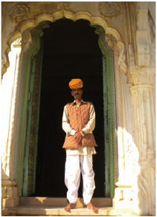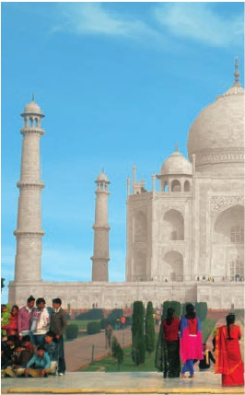

Delhi, Agra, Fatehpur, Jaipur y Shahpura

PENSIóN COMPLETA Y VISITAS INCLUIDAS

VIAJES POR EL MUNDO

Shahpura

Jaipur

Delhi

Agra

Fatehpur

• Panorámicas de: Nueva y Vieja Delhi y Jaipur.

• Visita de Agra y el Fuerte Rojo.

• Visita del Taj Mahal y del Pequeño Taj Mahal.

• Ceremonia de AARTI en el templo hindú Birla.

• Fuerte Amber y subida en elefante.

9 días ...  desde 895 $ USA

31 de enero de 1948. Almuerzo en restaurante. Tarde

libre. Excursión opcional a Templo Akshardham y

Tumba de Humayun. Cena en el hotel y alojamiento.

DÍA 4 (Miércoles) DELHI-AGRA (Excursión de día

completo)

Desayuno buffet. Salida hacia Agra. En esta ciudad,

capital del Imperio mogol durante los siglos XVI-

XVII, se encuentra el majestuoso Taj Mahal, una de

las siete maravillas del mundo. Almuerzo en restau-

rante. A continuación, visita del espectacular Fuerte

Rojo de Agra, situado en la orilla oeste del Yamuna y

construído entre 1565 y 1573. Dentro del complejo se

encuentran algunas interesantes estructuras, como

el Jehangiri Mahal, el Anguri Bagh, el Khas Mahal y

la mezquita Moti Masjid. Traslado al hotel. Cena en el

hotel y alojamiento

DÍA 5. (Jueves) AGRA (Excursión de día completo)

Desayuno buffet. Por la mañana, visitaremos el Taj

Mahal, “una visión, un sueño, un poema, una ma-

ravilla”. El Taj Mahal, una de las siete maravillas

modernas del mundo, es un complejo de edificios

construido entre 1631 y 1648, a orillas del río Yamuna,

por el emperador Shah Jahan en honor a su esposa.

Para construir este majestuoso mausoleo con jardín,

simulando al jardín del paraíso islámico, hicieron falta

Mata. Almuerzo en restaurante. Continuación del

viaje hacia Jaipur. Llegada y traslado al hotel. Asisti-

remos una ceremonia de AARTI en el templo hindú

Birla. Cena en el hotel y alojamiento.

DÍA 7 (Sábado) JAIPUR (Excursión de día completo)

Desayuno buffet. Visita panorámica de Jaipur, que

toma su nombre del Maharajah Jai Singh, príncipe

y astrónomo. Visitaremos el Palacio del Maharaja y

el Palacio de los Vientos (por fuera) con una impre-

sionante fachada en la que puede contemplarse en

todo su esplendor el arte mogol. Almuerzo en restau-

rante. Por la tarde, visita al Fuerte Amber, la antigua

capital del Estado hasta 1728. Esta fortaleza se edificó

en 1592 sobre los restos de un viejo fuerte del siglo

XI, pero son los diversos edificios añadidos poste-

riormente (1621-1667) los que forman su magnífico

cuerpo central. Desde la cima de la colina, el Fuerte

Amber y sus murallas ofrecen una espectacular e

inolvidable vista panorámica del lago Maota y de la

histórica ciudad. Aquí visitaremos el Templo de Kali,

el Pabellón de la Victoria (Jai Mahal) y el Jagmandir.

Así mismo disfrutaremos de una experiencia única:

subiremos en elefante hasta la cima de la colina sobre

la que se alza el fuerte. Cena en el hotel y alojamiento.

DÍA 1 (Domingo) AMÉRICA - DELHI

Presentación en el aeropuerto a la hora indicada para

embarcar en avión con destino Delhi. Noche a bordo.

DÍA 2 (Lunes) DELHI

Llegada a Delhi, asistencia en aeropuerto y traslado

al hotel para desayunar (según horario de llegada del

vuelo). (Dispondremos de la habitación a las 14.00h).

A continuación, recorrido por la ciudad para entrar

en contacto con la capital de la India, Delhi: ha alber-

gado a muchas dinastías y gobernantes en los más de

3.000 años de antigüedad que han dejado un gran le-

gado artístico.Visitaremos la parte moderna de Delhi;

Puerta de la India, el arco de triunfo, conoceremos

Rashtrapati Bhawan (residencia oficial del presidente

de la India) y el Qutub Minar (con entradas), torre de

la victoria de cinco plantas, tiene una altura total de

72,5 metros. Su diámetro en la base es de 14,3 metros

mientras que en su punto más alto es de 2,7 metros.

El Qutub Minar está considerado Patrimonio de la Hu-

manidad por la Unesco desde el año 1993. También

tenemos incluida la visita a Gurdwara Bangla Sahib,

un templo importante de la religión Sikh. El templo

está construido en mármol, incluido el suelo y su

estructura se reconoce de inmediato por la peculiar

cúpula dorada que posee. Almuerzo en restaurante.

Tarde libre. Excursión opcional a Templo de Birla y

Chandi Chowk. Cena en el hotel y alojamiento.

DÍA 3 (Martes) DELHI

Desayuno buffet. Por la mañana, conoceremos el

Templo de Loto. Continuamos con la visita de la Vieja

Delhi; la majestuosa Mezquita Jama Masjid, cons-

truida en 1656 por el emperador Shah Jahan. Visita-

remos también Raj Ghat, el Mausoleo de Mahatma

Gandhi. Se trata de una simple losa de mármol negro

que marca el lugar en el que Gandhi fue incinerado el

alrededor de 20.000 obreros que trabajaron en él 22

años hasta completarlo en 1653. Dentro del complejo

se encuentran algunas interesantes estructuras,

como el Jehangiri Mahal, el Anguri Bagh, el Khas

Mahal y la mezquita Moti Masjid. El Taj despliega sus

diferentes estados de ánimo a través de sus variados

matices. El Taj tiene tantos matices como cualquier

otro tipo de belleza pueda tener. El Taj es rosáceo

en la mañana, de color blanco lechoso en la noche,

dorado cuando brilla la luna y variantes intermedios

durante las diferentes horas del día y durante las

diferentes estaciones del año. Almuerzo en restau-

rante. Por la tarde, visita al mausoleo de Etimad-Ud-

Daulah, que se le conoce también como «el pequeño

Taj» ya que algunos lo consideran como un boceto del

Taj Mahal. Construido entre 1622 y 1628 en la orilla

derecha del río Yamuna, sus muros son de mármol

procedente el Rajastán con incrustaciones de piedras

preciosas y semi-preciosas, sobre todo topacios, ónix

y lapislázulis. La luz se filtra en el interior del mau-

soleo a través de pequeñas aberturas en el mármol.

La luz se filtra en el interior del mausoleo a través de

pequeñas aberturas en el mármol. Cena en el hotel

y alojamiento.

DÍA 6 (Viernes) AGRA-FATEHPUR SIKRI-JAIPUR (Ex-

cursión de día completo)

Desayuno buffet.A primera hora de la mañana, salida

hacia Jaipur, visitando en ruta Fatehpur Sikri, ciudad

construida por el emperador Akbar en 1569 en honor

a Salim Chishti, famoso santo sufí de la orden chishti,

Fatehpur Sikri fue la capital mogol durante 14 años y

es asimismo un bello exponente de la ciudad amu-

rallada mogol, con zonas públicas y privadas bien

diferenciadas e imponentes puertas. Visita al pozo

con escalones de Abhaneri, una maravilla arquitectó-

nica que comparte espacio con el templo de Harshat

68 PANAVISIÓN

Agra (detalle) Fuerte Amber (Jaipur)

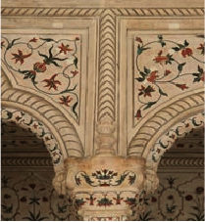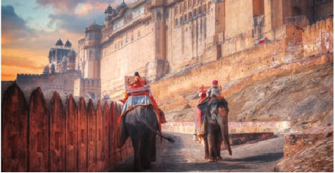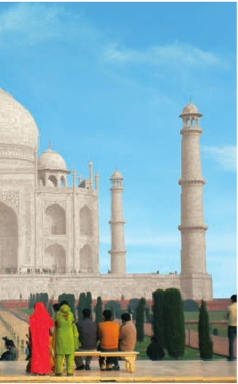

DÍA 8 (Domingo) JAIPUR - SHAHPURA - DELHI

Desayuno buffet. Salida hacia el pueblo de Shahpura,

donde se encuentra el palacio de las mil y una noches,

convertido en un hermoso hotel que pertenece clara-

mente a una era en la historia de la India en la que los

principados elegantes de Rajasthan y otras regiones

estaban regulados por familias reales cuyo escudo de

armas (una adaptación posterior), hablaba de valen-

tía, fidelidad y honor. Almuerzo en el palacio. Visita

del pueblo. Por la tarde llegada, a Delhi y traslado al

hotel. Cena en el hotel y alojamiento.

DÍA 9 (Lunes) DELHI

Desayuno buffet. A la hora que se indique, se efec-

tuará el traslado al aeropuerto. Fin del viaje y de nues-

tros servicios.

Incluido en el tour

• Guía acompañante y asistencia desde el primer

momento de llegada hasta el último día.

• Traslados aeropuerto-hotel-aeropuerto.

• Hoteles: 8 noches de estancia en los hoteles

indicados o similares, con baño o ducha.

• Comidas: 7 desayunos, 7 almuerzos y 7 cenas (1/2lt

de agua incluido).

• Excursiones de día completo:

Excursión a Agra y Fuerte Rojo.

Taj Majal y Mausoleo de Etimad-Ud-Daulah

(pequeño Taj Mahal).

Excursión a Fatehpur Sikri, Abhaneri.

Excursión a Jaipur, Palacio de Maharaja y Palacio

de Vientos (por fuera), Fuerte Amber y subida en

elefante.

• Otras visitas y excursiones:

Visita panorámica de Nueva Delhi: Puerta de la

India, Rashtrapati Bhawan, El Qutub Minar y Templo

Gurdwara Bangla Sahib.

Templo de Loto, visita panorámica de Vieja Delhi,

Mezquita Jama Masjid, Raj Gat.

Visita Fuerte Rojo de Agra.

Pueblo de Shahpura.

• Entradas incluidas:

Templo Gurdwara Bangla Sahib.

Mausoleo de Mahatma Gandhi.

Fechas de salida

Mayo         5   12   19  26

Junio         2   9   16   23  30

Septiembre    8   15   22  29

Octubre       6   13  20   27

Noviembre     3   10

■ T. Baja ■ T. Alta

Precios por persona en $ USA

En habitación a doble ................................    895

Spto. habitación individual May-Sep........    355

Spto. habitación individual Oct-Nov.........    475

■  Spto. T. Alta................................................    140

Hoteles previstos o similares

Delhi        Taj Vivanta Dwarka 5*****

Suryaa 4****

Hilton Garden Inn 4****Sup

Agra        Crystal Sarovar Premier 4****Sup

Jaipur       Holiday Inn 4****Sup

Indana Palace 4****

Mezquita Jama Masjid.

Templo de Loto .

Qutub Minar.

Taj Mahal.

Fuerte Rojo.

Fatehpur Sikri.

Abhaneri.

Fuerte Amber.

• Auto-pullman de lujo para todo el recorrido.

• Seguro de viaje.

No incluido en el tour

• Todo lo que no esté expresamente indicado como

incluido en el itinerario.

• Propinas a los camareros, maleteros, conductor y

guía.

**i**

Notas de interés

• Visado: deberá consultar requisitos y condiciones en la

entidad que corresponda en su país de origen.

• Debido a la nueva regulación impuesta, la subida en

elefante no se puede garantizar 100%.

• El orden de las visitas podrá ser modificado respetando

siempre el contenido de las mismas.

• El primer día la habitación estará disponible a partir de

las 14:00 horas ,el último día deben dejarla antes de las

12:00 horas.

Taj Mahal (Agra)

69 PANAVISIÓN